ЛАБОРАТОРНАЯ РАБОТА №5

ИССЛЕДОВАНИЕ ПОЛЕВОГО ТРАНЗИСТОРА

1. ЦЕЛЬ РАБОТЫ

1.1. Снять статические характеристики полевого транзистора КП 103И.

1.2. По экспериментальным характеристикам определить параметры транзистора.

2. СОСТАВ РАБОЧЕГО МЕСТА

2.1. Лабораторный стенд с панелью 4(3) (исследование полевого транзистора).

2.2. Описание лабораторной работы.

СХЕМА

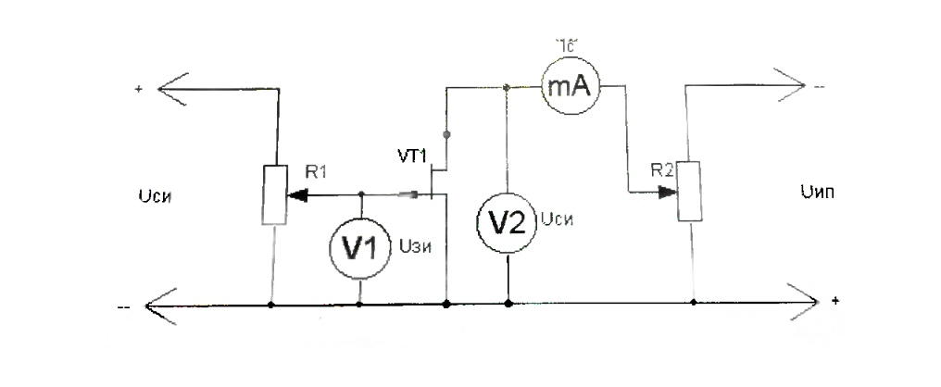

ТАБЛИЦЫ И ГРАФИКИ

|  |  |  |  |  |
| --- | --- | --- | --- | --- |
| Uси, В | Ic, мА | | | |
| Uзи=0 | Uзи=0,3В | Uзи=0,6 | Uзи=0,9В |
| 0 | 0 | 0 | 0 | 0 |
| 1 | 4,1 | 3,8 | 2,9 | 2,5 |
| 3 | 7,9 | 6,3 | 5,3 | 3,9 |
| 4 | 8,1 | 6,7 | 5,7 | 4,4 |
| 5 | 8,3 | 7,3 | 6,1 | 4,9 |
| 6 | 8,5 | 7,4 | 6,2 | 5,2 |
| 7 | 8,7 | 7,5 | 6,3 | 5,3 |
| 8 | 8,8 | 7,6 | 6,5 | 5,4 |
| 9 | 8,9 | 7,7 | 6,6 | 5,5 |
| 10 | 9 | 7,8 | 6,7 | 5,6 |

|  |  |  |  |  |  |  |  |  |
| --- | --- | --- | --- | --- | --- | --- | --- | --- |
| Uзи В | | 0 | 0,2 | 0,4 | 0,6 | 0,8 | 1 | 1,2 |
| Iс мА | Uси=3В | 0 | 6,9 | 6,4 | 5,5 | 4,9 | 3,2 | 3,1 |
| Uси=6В | 0 | 7,6 | 6,4 | 4,8 | 4,4 | 3,8 | 3,6 |